Agrégation Interne 1999
Corrigé des Exercices d’induction & RT
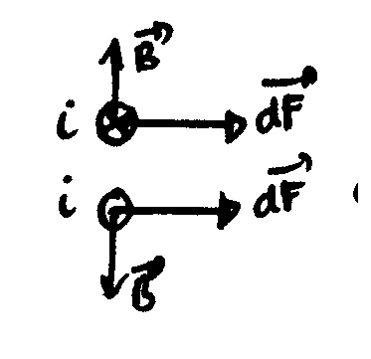

Exo n°1 :
1. La figure montre que toutes les forces élémentaires $\vec{\text{dF}}$ sont colinéaires & de même sens. En supposant que toute la longueur du fil de la bobine est dans l’entrefer, on a : $F=\text{Bl}\text{.}i(t)$. On en déduit l’équation mécanique avec la relation fondamentale de la dynamique projetée sur l’axe Ox :
$m\frac{\text{dv}}{\text{dt}}=−\text{kx}−\text{fv}+\text{Bl}\text{.}i(t)$ soit : $m\frac{\text{dv}}{\text{dt}}+\text{fv}+\text{kx}\text{=+}\text{Bl}\text{.}i(t) (M)$ , le signe + de la force de Laplace traduisant un fonctionnement en moteur.
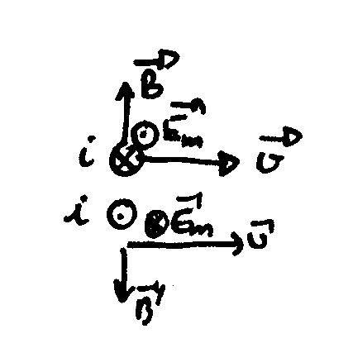

2. On est dans le cas de Lorentz, d’où calcul par le champ électromoteur : ${\vec{E}}_{m}=\vec{v}∧\vec{B}$. La figure montre que ce champ est en opposition sur le courant i (conformément au fonctionnement en moteur), puis $e=\oint_{C}{{\vec{E}}_{m}\text{.}\vec{\text{dl}}}=\text{Bl}\text{.}v(t)$. On en déduit l’équation électrique par la loi de Pouillet : $E=(r+R_{o})\text{.}i+L_{o}\frac{\text{di}}{\text{dt}}+\text{Bl}\text{.}v(t) (E)$. On établit le bilan de puissances par la combinaison habituelle :
$$(M)×v(t): \text{mv}(t)\frac{\text{dv}}{\text{dt}}+{\text{fv}}^{2}+\text{kx}\frac{\text{dx}}{\text{dt}}\text{=+}\text{Bl}\text{.}i(t)\text{.}v(t)$$
$(E)×i(t): E\text{.}i(t)=(r+R_{o})\text{.}i^{2}+L_{o}i(t)\frac{\text{di}}{\text{dt}}+\text{Bl}\text{.}v(t)\text{.}i(t)$. On élimine le terme commun de couplage $\text{Bl}\text{.}i(t)\text{.}v(t)$ & on obtient le bilan sous la forme classique : $P_{\text{fournie}}(\text{RP})=P_{\text{pertes}}+\frac{\text{dW}}{\text{dt}}$
$E\text{.}i(t)=(r+R_{o})\text{.}i^{2}+f\text{.}v^{2}+\frac{d}{\text{dt}}\left[\frac{1}{2}{\text{mv}}^{2}+\frac{1}{2}L_{o}i^{2}+\frac{1}{2}{\text{kx}}^{2}\right]$, donc $P_{\text{fournie}}(\text{RP})=E\text{.}i(t)$ car le circuit est alimenté en permanence par le générateur E, $P_{\text{pertes}}=R\text{.}i^{2}+f\text{.}v^{2}$ traduisant les pertes électriques par effet Joule & les pertes mécaniques dues aux frottements, & $W=\frac{1}{2}{\text{mv}}^{2}+\frac{1}{2}L_{o}i^{2}+\frac{1}{2}{\text{kx}}^{2}$ qui représente l’énergie stockée par le système, sous forme d’énergie cinétique de translation, d’énergie magnétique dans l’inductance & d’énergie potentielle élastique dans le ressort.

3. En régime forcé sinusoïdal : $\frac{d}{\text{dt}}=jω$, $\int{}=\frac{1}{jω}$d’où on déduit, en introduisant les grandeurs complexes $\underline{E}, \underline{I} ∧ \underline{V}$ que : $\text{jm}ω\text{.}\underline{V}+f\text{.}\underline{V}+k\frac{1}{jω}\underline{V}=\text{Bl}\underline{\text{.}I} (M)$ & de même :
$\underline{E}=(r+R_{o})\text{.}\underline{I}+{\text{jL}}_{o}ω\text{.}\underline{I}+\text{Bl}\text{.}\underline{V} (E)$. Par élimination de la vitesse, on obtient :
$\underline{V}=\text{Bl}\underline{\text{.}I}\left[\frac{\text{Bl}}{f+j\left(mω−\frac{k}{ω}\right)}\right]$ d’où : $\underline{E}=\underline{I}\text{.}\left[(r+R_{o})+{\text{jL}}_{o}ω+\frac{B²l²}{f+j\left(mω−\frac{k}{ω}\right)}\right]$ en reportant dans l’équation électrique (E). Il en résulte que l’impédance mécanique est donnée par la relation :
$\underline{z_{m}}=\frac{B²l²}{f+j\left(mω−\frac{k}{ω}\right)}=R_{m}+{\text{jL}}_{m}ω$, d’où on déduit que : $R_{m}=\frac{B²l²f}{f^{2}+{\left(mω−\frac{k}{ω}\right)}^{2}}$, & que :
$L_{m}ω=−\frac{B²l²\left[mω−(k/ω)\right]}{f^{2}+{\left[mω−(k/ω)\right]}^{2}}$.
4. Avec les notations de l’énoncé, on obtient : $R_{m}=\frac{A}{1+α^{2}}$ & $L_{m}ω=−\frac{Aα}{1+α^{2}}$, où α est une fonction de la pulsation ω. Il résulte des expressions précédentes que α est sans dimension, & que A est homogène à une résistance.

5 & 6. Le numérateur de R_{m} étant constant, cette quantité sera maximale si le dénominateur est minimal donc pour $α=0$, soit pour ω = ω_{o}, pulsation propre correspondant à la résonance. Alors . Si $ω→0,α→+∞,R_{m}→0^{+},L_{m}ω→0^{+}$, & si $ω→0,α→+∞,R_{m}→0^{+},L_{m}ω→0^{+}$.
Pour $ω=ω_{o},L_{m}ω=0$. La bande passante est définie, selon l’énoncé, par :
$ω∈\text{BP}⇒R_{m}(ω)≥\frac{R_{\text{max}}}{2}=\frac{A}{2}$ d’où : $α^{2}(ω_{1}\text{ ou }ω_{2})=1$, où ω₁ & ω₂ sont les frontières de la bande passante, ce qui conduit à l’équation du second degré : $ω^{2}±2\text{λω}−ω_{o}^{2}=0$, avec $λ=\frac{f}{2m}$, dont les racines sont : $ω=−λ±\sqrt{λ²−ω_{o}^{2}}$. Il en résulte que la largeur de la bande passante vaut :
$Δω=ω_{2}−ω_{1}=2λ=\frac{f}{m}=\frac{ω_{o}}{Q}$, avec $ω_{o}=\sqrt{\frac{k}{m}}$ & $Q=\frac{{mω}_{o}}{f}$ facteur de qualité. On a donc :
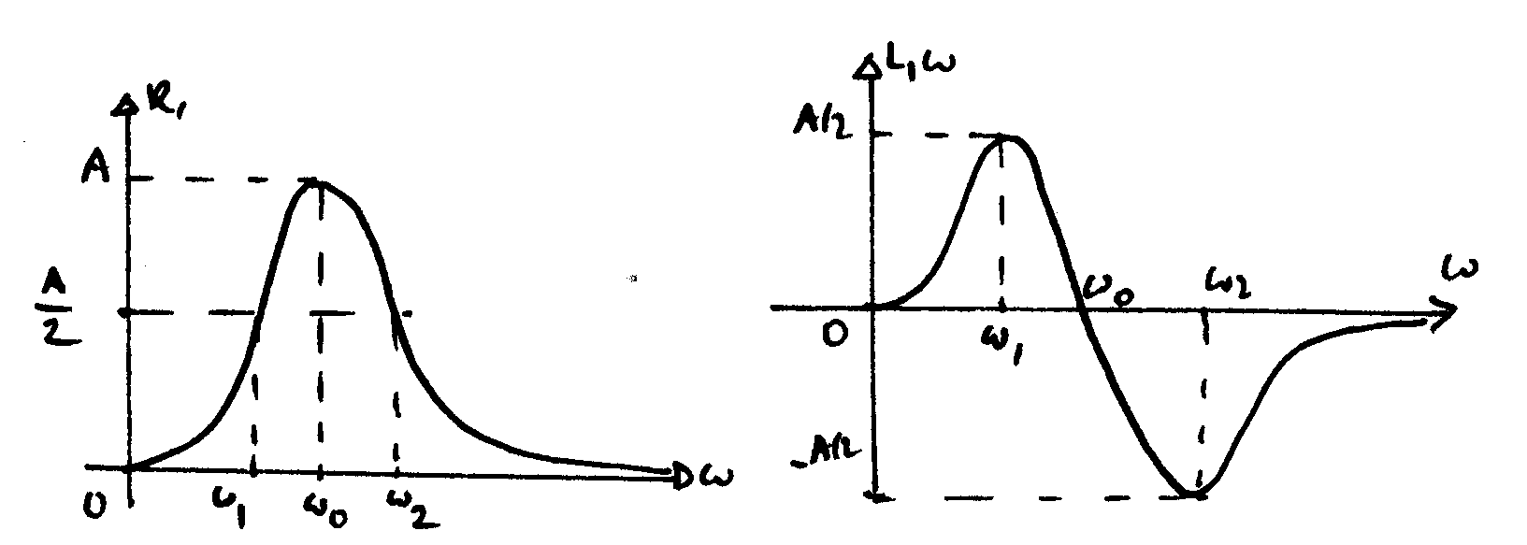
$α(ω_{1})\text{=+}1, α(ω_{2})=−1$, d’où : $L_{m}ω(ω_{1})\text{=+}\frac{A}{2}, L_{m}ω(ω_{2})=−\frac{A}{2}$, d’où les courbes :

7. On a pour le moment la représentation de la courbe décrite par M en coordonnées paramétriques, & il s’agit de passer en coordonnées cartésiennes, donc d’éliminer le paramètre α. Soit :
$R_{m}=X=\frac{A}{1+α²},L_{m}ω=Y=\frac{Aα}{1+α²}⇒α=\frac{Y}{X}$ & on reporte dans X : $X=\frac{A}{1+(Y/X)²}$, d’où :
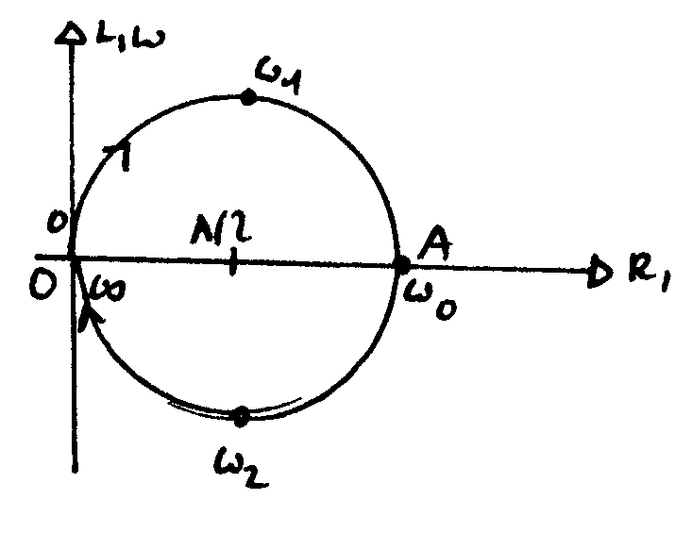
${\left(X−\frac{A}{2}\right)}^{2}+Y^{2}={\left(\frac{A}{2}\right)}^{2}$, équation d’un cercle de rayon $\frac{A}{2}$ & de centre $\left(\frac{A}{2},0\right)$ appelé cercle de Kennely. On a placé sur la courbe les valeurs remarquables de la pulsation.
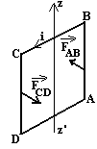
Exo n°2 :
1. Force de Laplace élémentaire : $d\vec{F}=i\text{.}d\vec{l}∧\vec{B}$. Sur les côtés horizontaux, les deux vecteurs du produit vectoriel sont colinéaires, donc il ne reste que les forces sur les côtés verticaux. Le champ $\vec{B}$ étant constant, elles ont le même module $F=\text{iBb}$, & en ce qui concerne leur direction, on se reporte à la figure. On en déduit le sens de rotation du cadre, & on vérifie que le couple résultant $\vec{Γ}$ a bien le sens du vecteur unitaire$\vec{k}$. Les bras de levier sont identiques, donc le couple résultant vaut $Γ=\text{iBab}$, & donc on en déduit que : $G=\text{abB}\text{.}$

2. On est dans le cas de Lorentz, & la méthode du champ électromoteur sera plus commode que l’utilisation du flux coupé (car le flux magnétique à travers le cadre est toujours nul !). Soit :
${\vec{E}}_{m}=\vec{v}∧\vec{B}$, puis $e=\oint_{C}{{\vec{E}}_{m}\text{.}d\vec{l}}$. Les orientations des vitesses sont données par les vecteurs forces de la figure. Il en résulte que : sur les côtés horizontaux, le champ ${\vec{E}}_{m}$ est orthogonal au cadre, & donc sa circulation est nulle, alors que sur les côtés verticaux, ${\vec{E}}_{m}$ est porté par le cadre, & de sens opposé au courant i, conformément à la loi de Lenz (car la machine est un moteur). En norme, on a : $E_{m}=\text{vB}=\frac{a}{2}ΩB$, la circulation se réduit aux côtés verticaux, donc : $e=2\text{.}E_{m}\text{.}b$, & donc on obtient : $e=G\text{.}Ω$, résultat cohérent avec $Γ=G\text{.}i$, traduisant que la conversion d’énergie sur le transducteur est idéale.

3. e est une fcem, d’où l’équation électrique (E) : $E=R\text{.}i+G\text{.}Ω$. Pour un système en rotation, l’équation mécanique est donnée par le théorème du moment cinétique, soit (M) : $J\frac{dΩ}{\text{dt}}=Γ\text{=+}G\text{.}i$, le signe traduisant un couple moteur.
4. On élimine le courant : $J\frac{dΩ}{\text{dt}}=G\frac{E−GΩ}{R}⇒τ\frac{dΩ}{\text{dt}}+Ω=Ω_{o}$, où l’on a posé $τ=\frac{\text{RJ}}{G²}$ (constante de temps), & $Ω_{o}=\frac{E}{G}$(valeur en régime permanent). Compte tenu des conditions initiales, on a $Ω(0^{−})=Ω(0^{+})=0$, car c’est une grandeur continue, d’où : $Ω(t)=Ω_{o}\left(1−e^{{−t}/τ}\right)$. En reportant dans (E), on obtient : $i(t)=\frac{E−G\text{.}Ω_{o}(1−e^{{−t}/τ})}{R}=\frac{E}{R}e^{{−t}/τ}$. Interprétation des valeurs asymptotiques : à t = 0, Ω est nul, donc e aussi, dans le circuit il ne reste que E & R, d’où la valeur initiale du courant. Pour t -> ∞, Ω croit & tend vers E/G, donc e tend vers E, & i tend vers 0.
AN : le RP est atteint à 10⁻³ près si $Ω≈Ω_{o}$ avec la même précision, donc si $e^{−T1/τ}={\text{10}}^{−3}$, donc pour : $T_{1}=6,9\text{.}τ=6,9\frac{\text{10}\text{.}4\text{.}{\text{10}}^{−4}}{{\text{10}}^{−2}}=\text{2,76 s}$.

5. On effectue les combinaisons homogènes à des puissances (E)*i & (M)*Ω, soit :
$\text{Ei}=\text{Ri}²+G\text{.}Ωi$ & $JΩ\frac{dΩ}{\text{dt}}=G\text{.}iΩ$, & on élimine le terme de couplage GΩi :
$E\text{.}i=R\text{.}i²+\frac{d}{\text{dt}}\left(\frac{1}{2}JΩ²\right)$. On reconnaît une équation de la forme : $P_{\text{fournie}}=P_{\text{pertes}}+\frac{\text{dE}}{\text{dt}}$.
Le système reçoit en permanence la puissance E.i, ne peut stocker d’énergie que sous forme cinétique de rotation, & l’effet Joule est la seule cause de pertes.
6. Seule l’équation mécanique est modifiée & devient (M’) : $J\frac{dΩ}{\text{dt}}=\text{Gi}−FΩ−γ$. On élimine encore le courant : $J\frac{dΩ}{\text{dt}}=G\frac{E−GΩ}{R}−FΩ−γ$, ce qui peut s’écrire aussi : $τ'\frac{dΩ}{\text{dt}}+Ω=Ω'_{o}$, où l’on a posé : $τ'=\frac{\text{RJ}}{G²+\text{FR}}<τ$ (le régime transitoire est plus bref, le couple résistant permet d’atteindre le régime permanent plus vite) & $Ω'_{o}=\frac{\text{GE}−Rγ}{G²+\text{FR}}<Ω_{o}$ (la vitesse limite en régime permanent est plus faible, à cause du couple résistant). Avec les mêmes conditions initiales, on aura donc :
$Ω(t)=Ω'_{o}\left(1−e^{{−t}/τ'}\right)$ loi du même type qu’avant, & pour le courant :
$i(t)=\frac{E−GΩ'_{o}(1−e^{{−t}/τ'})}{R}=\frac{E}{R}−\frac{GΩ'_{o}}{R}(1−e^{{−t}/τ'})$ le courant ne s’annule plus en régime permanent, mais tend vers la valeur : $i_{\text{RP}}=\frac{E−GΩ'_{o}}{R}=\frac{\text{EFR}+\text{GR}γ}{G²+\text{FR}}$, d’où les courbes.
AN : d’après le calcul de la question 4 : $T_{2}=6,9\text{.}τ'=6,9\frac{\text{10}\text{.}4\text{.}{\text{10}}^{−4}}{{\text{10}}^{−2}+\text{10}\text{.}{\text{10}}^{−4}}=2,5\text{1 s}$.

7. On effectue les combinaisons homogènes à des puissances (E)*i & (M’)*Ω, soit : $\text{Ei}=\text{Ri}²+G\text{.}Ωi$ & $JΩ\frac{dΩ}{\text{dt}}=\text{Gi}Ω−FΩ²−γΩ$, & on élimine le terme de couplage GΩi. Il vient :
$E\text{.}i=R\text{.}i²+\left(FΩ+γ\right)Ω+\frac{d}{\text{dt}}\left(\frac{1}{2}JΩ²\right)$. On reconnaît une équation de la forme classique :
$P_{\text{fournie}}=P_{\text{pertes}}+\frac{\text{dE}}{\text{dt}}$, où : $P_{\text{fournie}}=E\text{.}i$ (inchangée), $E=\frac{1}{2}JΩ²$ (inchangée) &
$P_{\text{pertes}}=R\text{.}i²+\left(FΩ+γ\right)Ω=P_{\text{Joule}}+\left\|{\vec{Γ}}_{R}\right\|Ω$, le second terme correspondant aux pertes mécaniques dues au couple résistant.

8. On retrouve la première équation mécanique (le système est toujours un moteur) (M) : $J\frac{dΩ}{\text{dt}}=G\text{.}i$
La nouvelle équation électrique s’écrit (E’) : $E=R\text{.}i+L\frac{\text{di}}{\text{dt}}+GΩ$. On tire i de l’équation mécanique : $i=\frac{J}{G}\frac{dΩ}{\text{dt}}⇒$$E=R\frac{J}{G}\frac{dΩ}{\text{dt}}+L\frac{J}{G}\frac{d²Ω}{\text{dt}²}+GΩ$. Sous forme standard, on obtient :
$\frac{d²Ω}{\text{dt}²}+\frac{R}{L}\frac{dΩ}{\text{dt}}+\frac{G²}{\text{LJ}}Ω=\frac{G²}{\text{LJ}}\frac{E}{G}$, ce qui s’écrit aussi : $\frac{d²Ω}{\text{dt}²}+2λ\frac{dΩ}{\text{dt}}+ω_{o}^{²}Ω=ω_{o}^{²}Ω_{o}$, où l’on a posé : $λ=\frac{R}{2L}$, $ω_{o}^{2}=\frac{G²}{\text{LJ}}$, & toujours $Ω_{o}=\frac{E}{G}$, solution en régime permanent à laquelle s’ajoute la solution en régime transitoire, solution de l’équation homogène associée : $\frac{d²Ω}{\text{dt}²}+2λ\frac{dΩ}{\text{dt}}+ω_{o}^{²}Ω=0$.

9. On cherche une solution de la forme $Ω∝e^{\text{rt}}$, ce qui conduit à l’équation caractéristique classique :
$r²+2λ\text{.}r+ω_{o}^{2}=0$, dont les solutions sont : $r=−λ±\sqrt{λ²−ω_{o}^{2}}$. Suivant les valeurs relatives de λ & de ω_{o}, on obtient les régimes apériodique (λ > ω_{o}), critique (λ = ω_{o}), & oscillant amorti (λ < ω_{o}).
AN : $λ=\frac{\text{10}}{2}={\text{5 s}}^{−1}$, $ω_{o}=\sqrt{\frac{{\text{10}}^{−2}}{1\text{.}4\text{.}{\text{10}}^{−4}}}={\text{5 s}}^{−1}=λ$ & on est donc dans le cas du régime critique, & la solution s’écrit : $Ω(t)=Ω_{o}+A\text{.}e^{−λt}(1+βt)$. Il faut déterminer les deux constantes d’intégration A & β par les conditions initiales : $Ω(0)=0$ & $\frac{dΩ}{\text{dt}}(0)=0$ (système à l’arrêt). Soit : $0=Ω_{o}+A⇒A=−Ω_{o}$. On calcule : $\frac{dΩ}{\text{dt}}={\text{Ae}}^{−λt}\left(β−λ(1+βt)\right)$. A t = 0, il vient : $0=A(β−λ)⇒β=λ=ω_{o}$, d’où la solution définitive : $Ω(t)=Ω_{o}\left[1−e^{−λt}\left(1+λt\right)\right]$.

Exo n°3 :
1.Sur le primaire, le générateur est u₁, alors que sur le secondaire c’est la fem induite $−M\frac{{\text{di}}_{1}}{\text{dt}}$, d’où :
$(E1):u_{1}=R_{1}i_{1}+L_{1}\frac{{\text{di}}_{1}}{\text{dt}}+M\frac{{\text{di}}_{2}}{\text{dt}}$, $(\text{E2}):−M\frac{{\text{di}}_{1}}{\text{dt}}=R_{2}i_{2}+L_{2}\frac{{\text{di}}_{2}}{\text{dt}}+u_{2}$

2. Dans le transformateur parfait, il n’y a aucune perte, donc : $R_{1}=R_{2}=0$ (pas de pertes Joule), pas de pertes magnétiques donc la perméabilité µ du circuit magnétique est infinie, d’où $\vec{H}=\frac{\vec{B}}{μ}=\vec{0}$ & les lignes de champ ne sortent pas du matériau, donc le flux à travers une section droite est conservé : $ϕ=\text{cste}$. En introduisant les flux à travers les bobinages primaire & secondaire :
$Φ_{1}=N_{1}ϕ=L_{1}i_{1}+{\text{Mi}}_{2}$ & $Φ_{2}=N_{2}ϕ=L_{2}i_{2}+{\text{Mi}}_{1}$, il reste :
$(E1):u_{1}=\frac{{dΦ}_{1}}{\text{dt}}=N_{1}\frac{dϕ}{\text{dt}}$, $(\text{E2}):u_{2}=−\frac{{dΦ}_{2}}{\text{dt}}=−N_{2}\frac{dϕ}{\text{dt}}$, d’où on déduit la loi des tensions :
$\frac{u_{2}}{u_{1}}=−\frac{N_{2}}{N_{1}}=−m$. Le théorème d’Ampère sur la ligne de champ moyenne donne :
$\oint_{\text{LC}}{\vec{H}\text{.}\vec{\text{dl}}=I_{\text{int}}=N_{1}i_{1}+N_{2}i_{2}}$ d’où, avec H = 0 $⇒\frac{i_{2}}{i_{1}}=−\frac{1}{m}$. On en déduit le rendement de la conversion de puissance : $η=\frac{P_{2}}{P_{1}}=\frac{u_{2}i_{2}}{u_{1}i_{1}}=1$, logique puisqu’il n’y a pas de pertes.

3. L’impédance d’entrée vérifie : $Z_{e}=\frac{u_{1}}{i_{1}}=\frac{−({u_{2}}/m)}{−m\text{.}i_{2}}=\frac{Z_{u}}{m²}$, car $Z_{u}=\frac{u_{2}}{i_{2}}$ impédance de charge du secondaire. Sur la maille primaire : $u_{1}=E_{g}−Z_{g}i_{1}⇒−\frac{u_{2}}{m}=E_{g}−Z_{g}(−m\text{.}i_{2})$, soit aussi : $u_{2}=−m\text{.}E_{g}−Z_{g}m²\text{.}i_{2}⇒Z_{s}=−{\left(\frac{u_{2}}{i_{2}}\right)}_{\text{Eg}=0}=m²Z_{g}$. Une impédance ramenée au primaire est donc divisée par m², alors qu’une impédance ramenée au secondaire est multipliée par m².

4. Régime sinusoïdal forcé, avec $\frac{d}{\text{dt}}=jω$, & en introduisant les grandeurs complexes $\underline{U_{1}},\underline{U_{2}},\underline{I_{1}},\underline{I_{2}}$ avec le secondaire en court- circuit (u₂ = 0) :
$(E1):\underline{U_{1}}=\underline{I_{1}}\left[R_{1}+{\text{jL}}_{1}ω\right]+\text{jM}ω\underline{I_{2}}$, $(\text{E2}):\text{jM}ω\underline{I_{1}}+\left[R_{2}+{\text{jL}}_{2}ω\right]\underline{I_{2}}=0$. En éliminant le courant secondaire : $\underline{I_{2}}=−\frac{\text{jM}ω}{R_{2}+{\text{jL}}_{2}ω}\underline{I_{1}}⇒\underline{U_{1}}=\underline{I_{1}}\left[R_{1}+{\text{jL}}_{1}ω+\frac{M²ω²}{R_{2}+{\text{jL}}_{2}ω}\right]$ & on en déduit : $\underline{Z_{m}}=\frac{M²ω²}{R_{2}+{\text{jL}}_{2}ω}=R_{m}+{\text{jL}}_{m}ω$ donc : $R_{m}=R_{2}\frac{M²ω²}{R_{2}^{2}+L_{2}^{2}ω²}$, $L_{m}=−L_{2}\frac{M²ω²}{R_{2}^{2}+L_{2}^{2}ω²}$
D’après la question précédente : $R_{m}=\frac{R_{2}}{m²}$ donc $m²=\frac{R_{2}^{2}+L_{2}^{2}ω²}{M²ω²}≈{\left(\frac{L_{2}}{M}\right)}^{2}$car en principe on a :
$R_{2}\text{<<}L_{2}ω$ car le secondaire est essentiellement inductif. Alors : $L_{m}=−\frac{L_{2}}{m²}=−\frac{M²}{L_{2}}$. Dans le cas du couplage parfait, on a : $K²=1=\frac{M²}{L_{1}L_{2}}⇒m²=\frac{L_{2}}{L_{1}}⇒m=\frac{N_{2}}{N_{1}}$ car l’inductance est proportionnelle au carré du nombre de spires. Il en résulte que : $L_{m}=−L_{1}$, & la réactance du primaire est annulée (relèvement du facteur de puissance). La puissance dissipée dans R_{m} vaut :
$P_{m}=R_{m}I_{1}^{2}=U_{1}^{2}\frac{R_{m}}{(R_{1}+R_{m})^{2}}$, maxi pour $R_{m}=R_{1}⇒\frac{N_{1}}{N_{2}}=\sqrt{\frac{R_{2}}{R_{1}}}$, condition réalisable avec un auto - transformateur. Alors $P_{m}=\frac{U_{1}^{2}}{4R_{1}}=\frac{1}{2}U_{1}\frac{U_{1}}{2R_{1}}=\frac{P_{g}}{2}$ d’où le rendement $η=\frac{1}{2}$.

Exo n°4 :
1. Les champs magnétiques sont proportionnels aux courants : ${\vec{B}}_{k}=a\text{.}i_{k}{\vec{u}}_{k}$, & on associe à chaque vecteur plan (vecteur unitaire ou champ magnétique) un nombre complexe. Les racines cubiques de l’unité correspondent aux vecteurs unitaires, & on exprime les sinus contenus dans les courants au moyen des formules d’Euler, ce qui donne : $\underline{B}=\underline{B_{1}}+\underline{B_{2}}+\underline{B_{3}}$, soit :
$\underline{B}=\frac{\text{aI}\sqrt{2}}{2j}\left[\left(e^{jωt}−e^{−jωt}\right)\text{.}1+\left(e^{j(ωt−\frac{2π}{3})}−e^{−j(ωt−\frac{2π}{3})}\right)\text{.}e^{−j\frac{2π}{3}}+\left(e^{j(ωt−\frac{4π}{3})}−e^{−j(ωt−\frac{4π}{3})}\right)\text{.}e^{−j\frac{4π}{3}}\right]$ soit aussi :
$\underline{B}=\frac{\text{aI}\sqrt{2}}{2j}\left[e^{jωt}\left(1+e^{−j\frac{4π}{3}}+e^{−j\frac{4π}{3}}\right)+e^{−jωt}\left(1+1+1\right)\right]=\frac{3\text{aI}\sqrt{2}}{2j}e^{−jωt}=\frac{3\text{aI}\sqrt{2}}{2}e^{−j(ωt+\frac{π}{2})}$& on a donc un champ tournant à la vitesse angulaire ω, de module constant.

2. Dès qu’on établit le système de courants, le champ $\vec{B}$ tourne, donc l’angle $\left(\vec{N},\vec{B}\right)$ dépend du temps, le flux à travers la bobine aussi, d’où création d’une fem induite, d’un courant induit, donc de forces de Laplace motrices qui font tourner la bobine.

3. On a : ${\left(\vec{N},\vec{B}\right)}_{t}={\left(\vec{N},\vec{B}\right)}_{0}+(ω−ω')t=(ω−ω')t+α$. On en déduit :
$Φ(t)=Nϕ=N\iint_{S(C)}{\vec{B}\text{.}\vec{\text{dS}}}=\text{NBS}\text{.}\text{cos}\left[\left(ω−ω'\right)t+α\right]⇒e=−\frac{dΦ}{\text{dt}}=U_{m}\text{sin}\left[\left(ω−ω'\right)t+α\right]$, où ϕ représente le flux à travers une spire, & où on a posé : $U_{m}=\text{NBS}\left(ω−ω'\right)$ valeur maximale de la fem alternative, qui n’est différente de zéro que si $ω≠ω'$, d’où le nom de moteur asynchrone. Au synchronisme, il n’y a plus de mouvement relatif, donc plus d’induction. En passant en complexes : $e=\text{Im}\left[\underline{e}=U_{m}e^{j(ω−ω')t+α}\right],i=\text{Im}\left[\underline{i}=\underline{I_{m}}e^{j(ω−ω')t+α}\right]$. La loi d’Ohm donne :
$\underline{i}=\frac{\underline{e}}{\underline{z}}=\frac{\underline{e}}{R+\text{jL}\left(ω−ω'\right)}$ car $\frac{d}{\text{dt}}=j\left(ω−ω'\right)$. Avec $ϕ=\text{arctan}\frac{L\left(ω−ω'\right)}{R}>0$, on obtient :
$i(t)=I_{m}\text{sin}\left[\left(ω−ω'\right)t+α−ϕ\right]$, où l’on a posé $I_{m}=\frac{\text{NBS}\left(ω−ω'\right)}{\sqrt{R²+L²{\left(ω−ω'\right)}^{2}}}$.

4. La norme du champ magnétique étant uniforme, on peut écrire, comme pour un dipôle magnétique, que : $\vec{Γ}=\vec{M}∧\vec{B}⇒γ(t)=\left\|\vec{Γ}\right\|=\text{NSi}(t)B\text{sin}\left[\left(ω−ω'\right)t+α\right]$, soit finalement :
$γ(t)={\text{NSBI}}_{m}\text{sin}\left[\left(ω−ω'\right)t+α−ϕ\right]\text{.}\text{sin}\left[\left(ω−ω'\right)t+α\right]$. En utilisant (définition de la puissance active) que $\text{cos}ωt\text{.}\text{cos}(ωt−ϕ)\text{>=}\frac{\text{cos}ϕ}{2}$, on obtient la valeur moyenne du couple moteur :
$Γ=\frac{(\text{NBS})^{2}\left(ω−ω'\right)}{2R\left[1+\frac{L²{\left(ω−ω'\right)}^{2}}{R²}\right]}$ en utilisant $\text{cos}ϕ=\frac{1}{\sqrt{1+\text{tan²}ϕ}}$.
5. On pose $g=\frac{ω−ω'}{ω}$ appelé glissement. C’est la vitesse angulaire relative sans dimension, avec g = 0 au synchronisme, & g = 1 à l’arrêt.
On pose aussi $Q=\frac{Lω}{R}$, qui est le facteur de qualité (sans dimension) de la bobine à 50 Hz. Le rotor étant essentiellement inductif, on doit avoir Q² >> 1. Alors on peut écrire :
$Γ(g)=Γ_{o}\frac{\text{Qg}}{1+Q²g²}$, où l’on a posé $Γ_{o}=\frac{(\text{NBS})²}{2L}$.
* Si $ω'→0⇒g⇒1,Γ→\frac{Γ_{o}}{Q}$, couple moteur à l’arrêt ;
* Si $ω'→ω⇒g=0,Γ=0$, le couple moteur s’annule au synchronisme ;
* Si $g→∞⇒Γ→0$, & donc il existe un maximum. On a : $Γ=\frac{Γ_{o}}{\text{Qg}+(1/{\text{Qg}})}$ maxi si le dénominateur est mini, donc pour $0<g_{m}=\frac{1}{Q}<1$, donc dans le domaine du fonctionnement en moteur. Alors $Γ_{\text{max}}=\frac{Γ_{o}}{2}=\frac{(\text{NBS})²}{4L}$, indépendant de R. La puissance est donnée par :
$P=Γω'=Γω(1−g)=Γ_{o}ω\frac{\text{Qg}(1−g)}{1+Q²g²}$ & donc s’annule pour g = 1 (moteur à l’arrêt) & pour g = 0 (synchronisme) : donc il existe un maximum. Il faut dériver : calcul pénible qui conduit à $g=g_{m}−ε\left(\frac{1}{Q²}\right)$. Alors $P_{\text{max}}≈Γ_{\text{max}}g_{m}$.

6. $Γ_{f}$ correspond au frottement statique, & $Γ_{v}ω\text{'²}$ au frottement dynamique (terme quadratique, comme l’effet Joule, toujours résistant quel que soit le sens de rotation). On a :
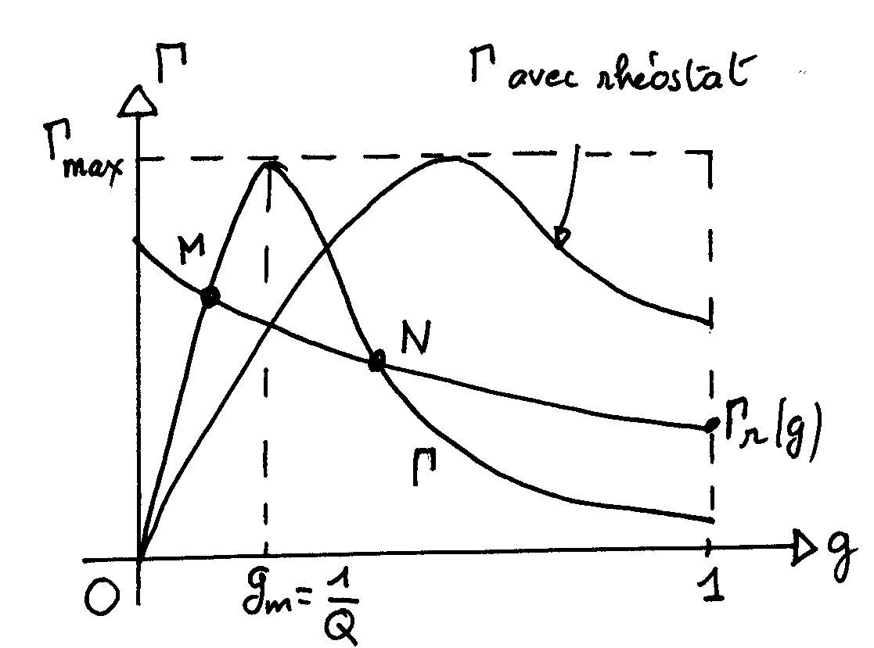
$Γ_{r}(g)=Γ_{f}+Γ_{v}ω²(1−g)^{2}$, équation d’une parabole dont le sommet correspond à g = 1 (arrêt).
Le système démarre seul si $\frac{Γ_{o}}{Q}>Γ_{f}$ ; Sinon, on augmente le couple moteur à l’arrêt en diminuant Q, donc en augmentant R au moyen d’un rhéostat de démarrage.
D’après le théorème du moment cinétique : $J\frac{dω'}{\text{dt}}=Γ−Γ_{r}=0$ en régime permanent. Les points de fonctionnement correspondent donc aux deux intersections des courbes $Γ(g)$ & $Γ_{r}(g)$. Le point de fonctionnement vérifiant $0<g<g_{m}$ est stable, puisque si le moteur accélère (ω’ croit) g diminue, alors le couple résistant est le plus fort & ramène à l’état initial. On montrerait de même que l’autre point de fonctionnement est instable.
La vitesse limite correspond au synchronisme : $ω'=ω$.

Exo n° 5 :
1. Si 0 < t < αT : K' ouvert, donc E' ne joue pas. K fermé, donc on retrouve E aux bornes de L, soit :
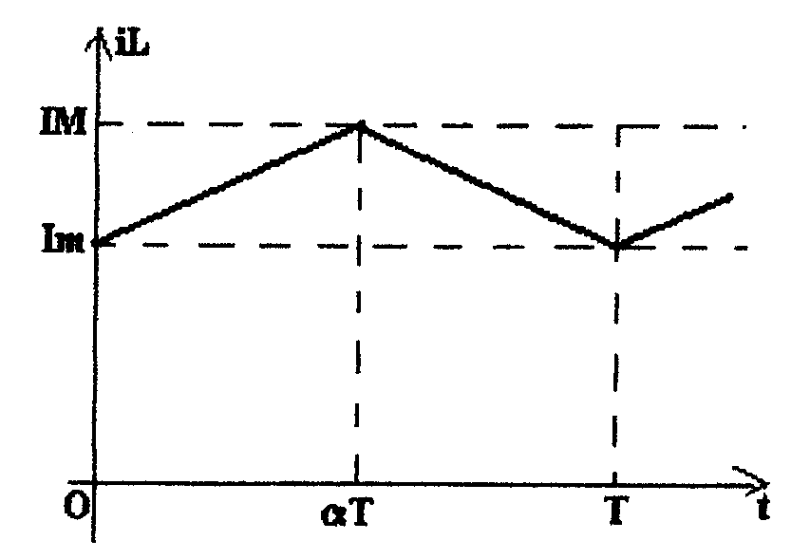
$E=L\frac{{\text{di}}_{L}}{\text{dt}}⇒i_{L}=\frac{E}{L}t+I_{m}$ en appelant I_{m} la valeur initiale de i_{L}. Si I_{M} est la valeur à la fin de la phase, l'ondulation de i_{L} vaut : ${Δi}_{L}=I_{M}−I_{m}=\frac{E}{L}αT$.
* Si αT < t < T : K' fermé, donc L soumise à E - E' : $L\frac{{\text{di}}_{L}}{\text{dt}}=E−E'⇒i_{L}=I_{M}+\frac{E−E'}{L}(t−αT)$. On a un fonctionnement périodique si la valeur finale en T correspond à la valeur initiale pour t = 0, soit :
${Δi}_{L}=I_{M}−I_{m}=\frac{E'−E}{L}(1−α)T=\frac{E}{L}αT⇒E'=\frac{E}{1−α}$.

2. On veut réaliser E' = 2E, donc α = 0,5 & : ${Δi}_{L}=\frac{E}{L}αT≤{Δi}_{L\text{max}}⇒L≥\frac{α\text{TE}}{{Δi}_{L\text{max}}}=\text{5 mH}$.

3. i_{L} (t) étant une loi linéaire, sa valeur moyenne vaut : $i_{L}\text{>=}\frac{I_{M}+I_{m}}{2}$. Il n'y a pas de puissance consommée dans L & les interrupteurs, donc :
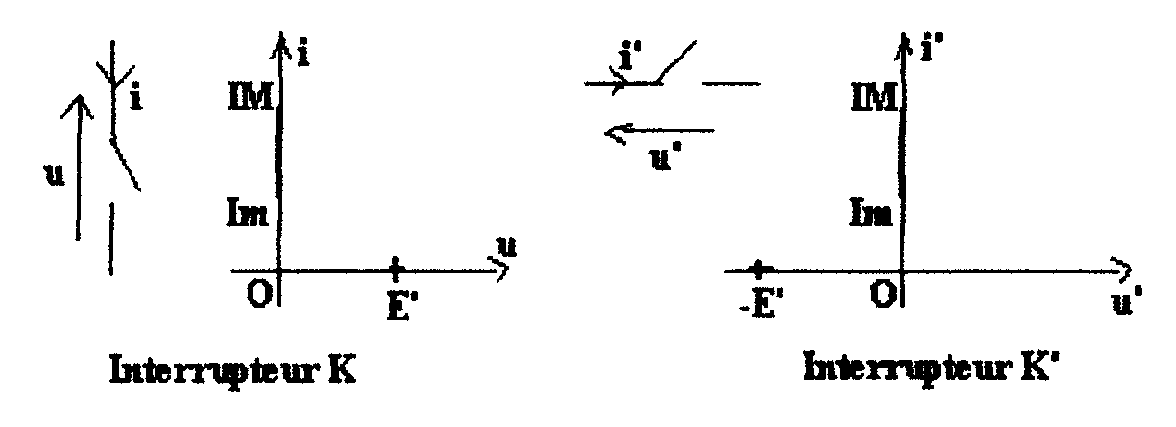
$P=E<i_{L}\text{>=}E\frac{I_{M}+I_{m}}{2}⇒I_{M}+I_{m}=\frac{2P}{E}=\text{8 A}$, & avec la valeur minimale de L, on a aussi I_{M} – I_{m} = 0,2 A. La résolution de ce système conduit à : I_{M} = 4,1 A & I_{m} = 3,9 A. Comme le courant i_{L} ne s'annule pas, on a les fonctionnements suivants :

L'interrupteur fermé est parcouru par le courant i_{L}. Quand K est ouvert, la tension est nulle aux bornes de K' fermé, donc on a E' aux bornes de K. Quand K' est ouvert la tension est nulle aux bornes de K fermé, donc on retrouve - E' aux bornes de K'. On pourra donc choisir une diode pour représenter K' (caractéristique) & un transistor pour représenter K.

4. R / / C est alimenté par le courant $i_{K'}=I'+i'$, où I’ représente sa valeur moyenne & i' son ondulation. L'ondulation de la tension U_{S} étant très faible, on peut considérer que I’ passe dans R, donc que l’on a : $I'=\frac{E'}{R}$, & que i' passe dans C, donc que : $i'=C\frac{{\text{dU}}_{S}}{\text{dt}}=−I'$ sur la première phase, puisqu' alors i_{K’} est nul (K' ouvert). Si ${ΔU}_{S}$ est l'ondulation maximale (donc pour t = αT) de U_{S}, on obtient : $C\text{.}{ΔU}_{S}=α\text{TI}'$. Or $I'=\frac{E}{R\text{.}(1−α)}$, d'où : $C_{\text{min}}=\frac{EαT}{R\text{.}{ΔU}_{S}(1−α)}=\text{50 µF}$.

Exo n°6 :
I. Etude du différenciateur :
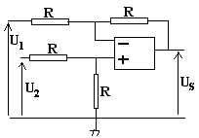

1. Montage du soustracteur : on écrit le théorème de Millmann sur l’entrée -, & le DDT sur l’entrée + :
$V^{−}=\frac{({U_{1}}/R)+({U_{s}}/R)}{2/R}=\frac{U_{1}+U_{s}}{2}$, $V^{+}=U_{2}\frac{R}{2R}=\frac{U_{2}}{2}$. On traduit que l’AO est idéal :
$$V^{+}=V^{−}⇒\frac{U_{1}+U_{s}}{2}=\frac{U_{2}}{2}⇒U_{s}=U_{2}−U_{1}$$

II. Etude du convertisseur tension – courant :
2. Soit U_{s} la tension de sortie de l’AO. DDT : $V^{−}=\frac{U_{s}}{2}$, $V^{+}=\frac{ε}{2}⇒ε=U_{s},V_{o}=ε\frac{R_{o}}{R'+R_{o}}$, puis
$i=g\text{.}V_{o}=\frac{{\text{gR}}_{o}}{R'+R_{o}}ε=A\text{.}ε$, soit : $A=\frac{{\text{gR}}_{o}}{R'+R_{o}}$.

III. Etude du capteur de vitesse :
3. Période de rotation du moteur : $T_{M}=\frac{2π}{Ω}$, correspond à N impulsions d’où : $T=\frac{2π}{NΩ}$.
4. Soit U_{s1} la tension de sortie de l’AO₁. L’AO₂ est monté en ampli inverseur : $U_{r}=−U_{s1}\frac{R_{2}}{R_{1}}$. Il en est de même pour l’AO₁ : $U_{s1}=−U_{d}\frac{\underline{z}}{R_{1}}$, avec $\underline{y}=\frac{1}{\underline{z}}=\frac{1}{R_{2}}+\text{jC}ω=\frac{1+{\text{jR}}_{2}Cω}{R_{2}}$, ce qui donne :
$U_{s1}=−U_{d}\frac{R_{2}}{R_{1}(1+{\text{jR}}_{2}Cω)}⇒U_{s1}+R_{2}C\frac{{\text{dU}}_{s1}}{\text{dt}}=−\frac{R_{2}}{R_{1}}U_{d}$. En éliminant U_{s1}, on obtient l’équation cherchée : $U_{r}+R_{2}C\frac{{\text{dU}}_{r}}{\text{dt}}={\left(\frac{R_{2}}{R_{1}}\right)}^{2}U_{d}$, & on pose : $τ=R_{2}C$.

5. Résolution de l’équation différentielle :
* Sur la première phase : $0<t<α$ : U_{d} = E, $U_{r}={\left(\frac{R_{2}}{R_{1}}\right)}^{2}E+λ\text{.}e^{−\frac{t}{τ}}$. D’après la figure E6, U_{r} est une fonction croissante sur cette phase, d’où : $U_{r}(0)=U_{1}⇒U_{r}=U_{1}+{\left(\frac{R_{2}}{R_{1}}\right)}^{2}E\left(1−e^{−\frac{t}{τ}}\right)$. Avec l’hypothèse $τ\text{>>}T⇒τ\text{>>}α$, avec un DL, on obtient : $U_{r}=U_{1}+{\left(\frac{R_{2}}{R_{1}}\right)}^{2}\frac{E}{τ}t$. Le maximum est atteint en α, d’où : $U_{2}=U_{1}+{\left(\frac{R_{2}}{R_{1}}\right)}^{2}\frac{E}{τ}α$.
* Sur la seconde phase : $α<t<T$ : U_{d} = 0, $U_{r}=λ\text{.}e^{−\frac{t}{τ}}$. D’après la figure E6, U_{r} est une fonction décroissante sur cette phase, d’où avec la linéarisation : $U_{r}=λ\text{.}\left(1−\frac{t}{τ}\right)$, avec les conditions :
$U_{r}(α)=U_{2}=λ\text{.}\left(1−\frac{α}{τ}\right), U_{r}(T)=U_{1}=λ\text{.}\left(1−\frac{T}{τ}\right)$, d’où : $U_{r}=U_{2}\frac{1−\frac{t}{τ}}{1−\frac{α}{τ}}$. L’ondulation est donc donnée par : $U_{2}−U_{1}={\left(\frac{R_{2}}{R_{1}}\right)}^{2}E\frac{α}{τ}$. On combine avec : $U_{2}\left(1+\frac{α}{τ}\right)=U_{1}\left(1+\frac{T}{τ}\right)$, ce qui donne : $U_{1}={\left(\frac{R_{2}}{R_{1}}\right)}^{2}E\frac{α}{T−α}$, puis : $U_{2}=(U_{2}−U_{1})+U_{1}={\left(\frac{R_{2}}{R_{1}}\right)}^{2}E\left(\frac{α}{τ}+\frac{α}{T−α}\right)$. Avec la condition $τ\text{>>}T\text{>>}α$, il vient : $U_{1}≈{\left(\frac{R_{2}}{R_{1}}\right)}^{2}E\frac{α}{T}$, $U_{2}={\left(\frac{R_{2}}{R_{1}}\right)}^{2}E\frac{α}{T}$. Comme on a une loi affine, la valeur moyenne est donnée par : $U_{s}\text{=<}U_{r}\text{>=}\frac{U_{1}+U_{2}}{2}={\left(\frac{R_{2}}{R_{1}}\right)}^{2}E\frac{α}{T}\text{.}$

6. On remplace T . Il vient : $β={\left(\frac{R_{2}}{R_{1}}\right)}^{2}E\frac{αN}{2π}$.
IV. Etude du système complet :

7. On élimine le courant i entre l’équation mécanique (M) & l’équation électrique (E) :
(M) : $J\frac{dΩ}{\text{dt}}=\text{ki}−fΩ$, (E) : $i=Aε=A(U_{e}−U_{s})=A(U_{e}−βΩ)$, ce qui donne :
$J\frac{dΩ}{\text{dt}}=k\left[A\left(U_{e}−βΩ\right)\right]−fΩ⇒J\frac{dΩ}{\text{dt}}+(f+\text{kA}β)Ω={\text{kAU}}_{e}$.

8. En régime sinusoïdal forcé : $\frac{d}{\text{dt}}=jω$, d’où : $\underline{H}=\frac{\underline{Ω}}{\underline{U_{e}}}=\frac{\text{kA}}{f+\text{kA}β+jωJ}$ représente la fonction de transfert de la chaîne bouclée, qui correspond à un filtre passe – bas du premier ordre, avec un gain maximal (obtenu pour $ω=0$) : $μ_{1}=\frac{\text{kA}}{f+\text{kA}β}$, & une fréquence de coupure $ω_{1}=\frac{f+\text{kA}β}{J}$. En boucle ouverte : $β=0$, donc $\underline{H_{o}}=\frac{\text{kA}}{f+jωJ}$, on vérifie bien que les chaînes ouverte & bouclée correspondent à des filtres de même type. Pour la boucle ouverte : $μ_{o}=\frac{\text{kA}}{f}$ & $ω_{o}=\frac{f}{J}$.
On doit vérifier la relation : $\underline{H}=\frac{\underline{H_{o}}}{1+β\underline{H_{o}}}=\frac{\frac{\text{kA}}{f+jωJ}}{1+β\frac{\text{kA}}{f+jωJ}}=\frac{\text{kA}}{f+jωJ+β\text{kA}}$. On vérifie également la propriété des filtres passe – bas du premier ordre : $μ_{o}ω_{o}=μ_{1}ω_{1}$, conservation du produit gain x bande passante. Le régime permanent est donc atteint plus vite en boucle fermée.

